Міністерство освіти і науки України Національний університет «Львівська політехніка» Кафедра «Електронних обчислювальних машин»



Звіт

з лабораторної роботи № 1

з дисципліни: «Кросплатформенні засоби програмування» на тему: «Дослідження базових конструкцій мови Java»

# Виконала:

Ст. гр. КІ-306

Покидько Юлія

# Прийняв:

доцент кафедри ЕОМ

Іванов Ю. С.

**Львів – 2023**

**Мета роботи:** ознайомитися з базовими конструкціями мови Java та оволодіти навиками написання й автоматичного документування простих консольних програм мовою Java.

# Завдання (варіант № 15):

1. Написати та налагодити програму на мові Java згідно варіанту. Програма має задовольняти наступним вимогам:

* програма має розміщуватися в загальнодоступному класі Lab2ПрізвищеГрупа;
* програма має генерувати зубчатий масив, який міститиме лише заштриховані області квадратної матриці згідно варіанту (рис. 1);

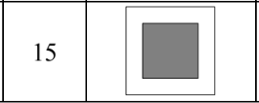



*Рис. 1. Заштрихована область квадратної матриці.*

* розмір квадратної матриці і символ-заповнювач масиву вводяться з клавіатури;
* при не введені або введенні кількох символів-заповнювачів відбувається коректне переривання роботи програми;
* сформований масив вивести на екран і у текстовий файл;
* програма має володіти коментарями, які дозволять автоматично згенерувати документацію до розробленої програми.

1. Автоматично згенерувати документацію до розробленої програми.
2. Скласти звіт про виконану роботу з приведенням тексту програми, результату її виконання та фрагменту згенерованої документації.
3. Дати відповіді на контрольні запитання:

# Хід роботи :

# Вихідний код програми:

import java.io.*;  
import java.util.*;  
  
*/**  
 * Class Lab1PokydkoKI306 implements laboratory work №2  
 * @author Pokydko Yulia  
 * @version 1.0  
 * @since version 1.0  
 *  
 */*public class Lab1PokydkoKI306 {  
 */**  
 * The static main method is the entry point to the program.  
 *  
 * @param args  
 *@throws FileNotFoundException  
 *  
 */* public static void main(String[] args) throws FileNotFoundException {  
 int nRows;  
 char[][] arr;  
 String filler;  
 Scanner in = new Scanner(System.*in*);  
 File dataFile = new File("MyFile.txt");  
 PrintWriter fout = new PrintWriter(dataFile);  
  
 System.*out*.print("Введіть розмір квадратної матриці: ");  
 nRows = in.nextInt();  
 in.nextLine();  
  
 arr = new char[nRows][];  
 for (int i = 0; i < nRows; i++) {  
 arr[i] = new char[nRows];  
 }  
  
 System.*out*.print("\nВведіть символ-заповнювач: ");  
 filler = in.nextLine();  
  
 exit: for (int i = 0; i < nRows; i++) {  
 for (int j = 0; j < nRows; j++) {  
 if (filler.length() == 1) {  
 if (j <= nRows && j != 0 && i != 0 && i != nRows - 1 && j != nRows - 1) {  
 arr[i][j] = (char) filler.codePointAt(0);  
 System.*out*.print(arr[i][j] + " ");  
 fout.print(arr[i][j] + " ");  
 } else {  
 arr[i][j] = (char) filler.codePointAt(0);  
 System.*out*.print(" ");  
 fout.print(" ");  
 }  
 } else if (filler.length() == 0) {  
 System.*out*.print("\nНе введено символ заповнювач");  
 break exit;  
 } else {  
 System.*out*.print("\nЗабагато символів заповнювачів");  
 break exit;  
 }  
 }  
 System.*out*.print("\n");  
 fout.print("\n");  
 }  
  
 fout.flush();  
 fout.close();  
  
 }  
}

# Результат виконання програми:

**Консоль:**

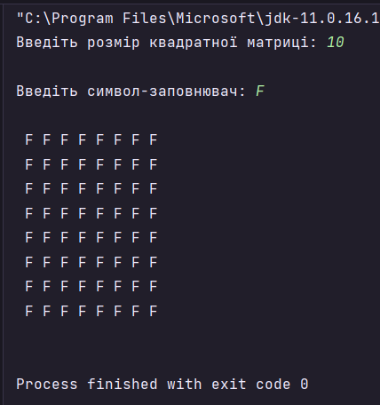

**MyFile.txt:**

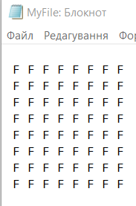

# Фрагмент згенерованої документації:

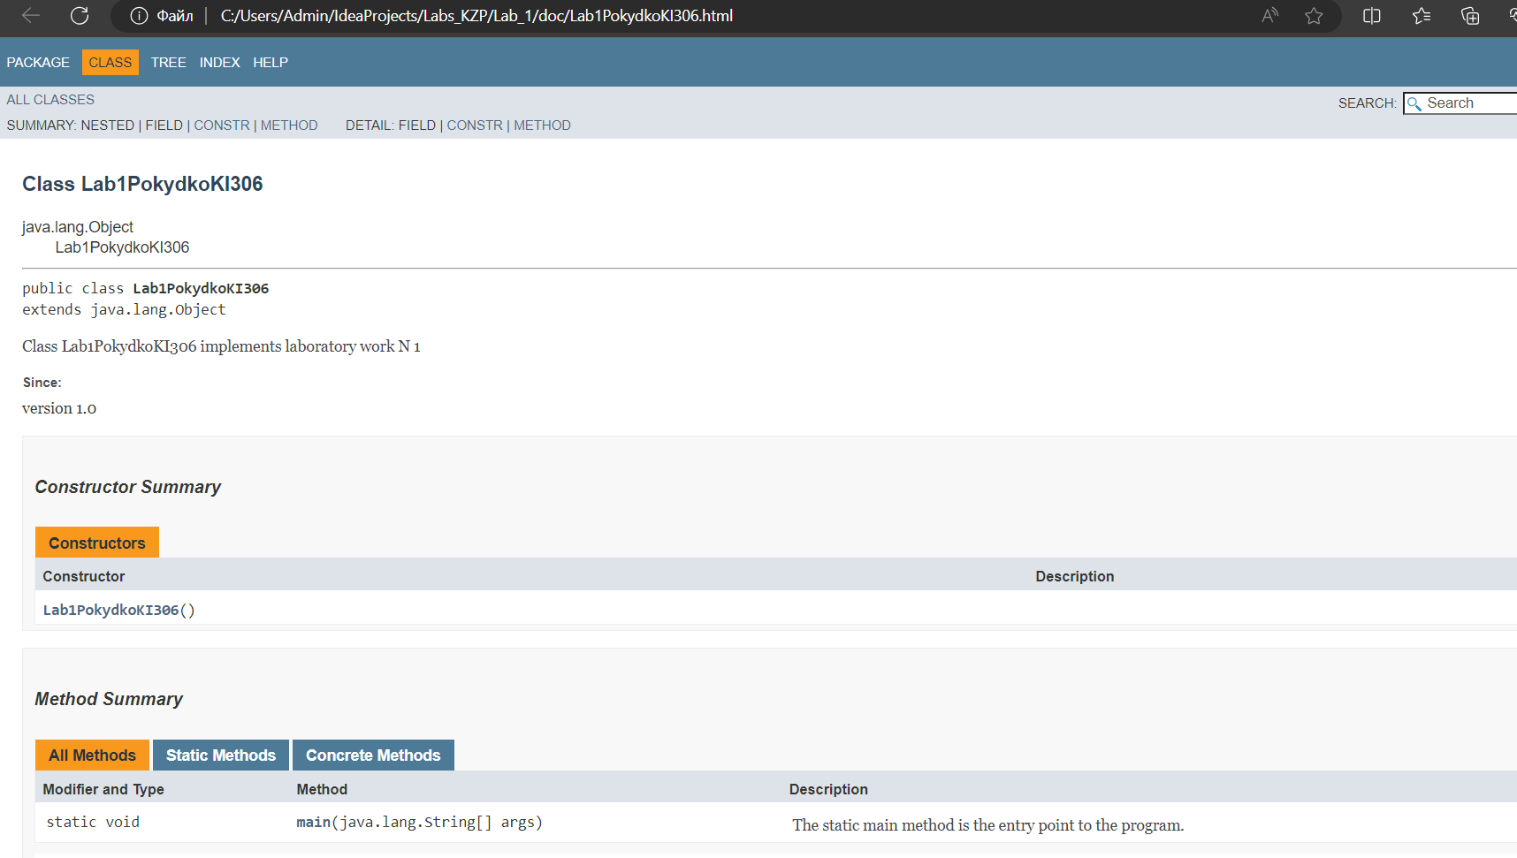

**Відповіді на контрольні запитання**

* які дескриптори використовуються при коментуванні класів?
  + @class, @author, @version, та @since
* які дескриптори використовуються при коментуванні методів?
  + @param, @return, @throws, @deprecated, та інші, що пояснюють параметри, повернене значення, винятки, та інше.
* як автоматично згенерувати документацію?
  + за допомогою коментарів з дескрипторами та використанням інструментів, таких як JavaDoc.
* які прості типи даних підтримує java?
  + цілі числа (int, byte, short, long), числа з плаваючою комою (float, double), символи (char), та логічний тип (boolean).
* як оголосити змінну-масив?
  + тип_даних[] ім'я_масиву; наприклад:

int[] numbers;

* які керуючі конструкції підтримує java?
  + if, else, switch, for, while, та do-while.
* в чому різниця між різними варіантами оператора for?
  + у синтаксисі та специфіці використання. Наприклад, for зі звичайним лічильником використовується для ітерації з фіксованою кількістю ітерацій, а for-each використовується для ітерації по колекціях.
* як здійснити ввід з консолі?
  + Для ввіду з консолі використовують клас Scanner, наприклад: Scanner scanner = new Scanner(System.in);
* як здійснити ввід з текстового файлу?
  + Для вводу з текстового файлу використовують клас FileReader або Scanner, наприклад:

Scanner fin = new Scanner(File("MyFile.txt"));

* як здійснити запис у текстовий файл?
  + Для запису у текстовий файл можна використовувати клас PrintWriter, наприклад:

PrintWriter fout = new PrintWriter ("MyFile.txt");

# Висновок:

У ході виконання даної лабораторної роботи, я отримала навички роботи з мовою програмування Java. ознайомилася з базовими конструкціями мови, такими як цикли, робота з масивами, ввід та вивід даних з консолі та текстових файлів. Крім того, навчилася документувати код, використовуючи коментарі та генерацію документації.